苏州大学实验报告
院、系 | 计算机学院 |  | 年级专业 |  | 图灵班 |  | 姓名 | 陈宇翾 | 学号 | 1627405072
课程名称 |  | 面向对象与C++程序设计 |  |  |  |  |  |  | 成绩
指导教师 |  | 赵雷 |  | 同组实验者 |  | 无 |  | 实验日期 | 2017.4.23
实验名称： 实验一 顺序及分支结构控制语句
- 实验目的
通过本次实验要达到如下目的：
- 掌握C++语言的基础知识
- 熟悉C++语言的开发环境visual studio 2010
- 熟悉C++语言的简单程序编写
- 熟悉并掌握分支结构控制语句
- 实验内容
编写程序解决以下问题：
E01. 编写程序计算用户输入的3个整数的平均值、和、最大值和最小值，并输出到屏幕上。输出格式要求平均值占 8列，保留4位小数，左对齐；最大值和最小值占 6列，右对齐。
E02. 从键盘输入一个字母，如果输入的是小写字母，请将其转换为大写字母输出，如果输入的是大写字母，请将其转换为小写字母输出，其余情况原样输出，请编写程序实现。
E03. 已知2017年1月1日是星期日，输入2017年的一个月和日，输出该天是星期几。
E04. 一只大象口渴了，要喝20升水才能解渴，但现在只有一个深h厘米，底面半径为r厘米的小圆桶(h和r都是整数)。问大象至少要喝多少桶水才会解渴。（注：小圆桶的深h和底面半径r请用户输入，单位默认是厘米。）
E05. 在苏大校园里,没有自行车,上课办事会很不方便.但实际上,并非去办任何事情都是骑车快,因为骑车总要找车、开锁、停车、锁车等,这要耽误一些时间。假设找到自行车、开锁并骑上自行车的时间为27秒；停车锁车的时间为23秒；步行每秒行走1.2米,骑车每秒行走3.0米。请判断走不同的距离去办事,是骑车快还是走路快。程序的输入是一个整数表示距离，单位是米，如果计算结果是步行快，请输出“步行快”，如果计算结果是骑车快，请输出“骑车快”，否则输出“一样快”。
- 实验步骤和结果
第一题程序

#include<iostream>
#include<iomanip>
using namespace std;
int main()
{
cout<<"请依次输入三个整数: \n";
int a,b,c;
cin>>a>>b>>c;
int sum=a+b+c;
double avg=1.0*sum/3;
int max,min;
if (a>c){
max=a;min=c;
}
else {
max=c;min=a;
}
if(b>max) max=b;
if(b<min) min=b;

cout<<"最大值为："<<setw(6)<<max<<endl<<"最小值为："<<setw(6)<<min<<endl;
cout<<"平均值为："<<setw(8)<<setprecision(5)<<left<<avg<<endl;
return 0;
}
第一题结果
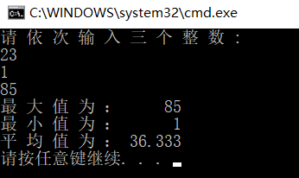

第二题程序
#include<iostream>
#include<string>
using namespace std;

int main()
{
cout<<"请输入一个字母：\n";
string al;
cin>>al;
if (al.size() == 1) {
char a = al[0];
if (a >= 65 && a <= 90 || a >= 97 && a <= 122) {
int num = int(a);
if (65 <= num&&num <= 90) {
num += 32;
cout << char(num);
}
else if (97 <= num&&num <= 122) {
num -= 32;
cout << char(num) << endl;
}
}
}
else cout << al << endl;
return 0;
}
第二题结果
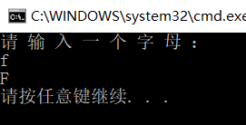

第三题程序
#include<iostream>
#include<string>
using namespace std;

int month[12]={31,28,31,30,31,30,31,31,30,31,30,31};
string date[7]={"日","一","二","三","四","五","六"};

int main()
{
cout<<"请输入月份和日期:\n";
int mon,day;
cin>>mon>>day;
int tot=day;
if(mon>=2&&mon<=12){
for(int i=1;i<mon;i++){
tot+=month[i-1];
}
int tmp=tot%7-1;
cout<<"今天是星期"<<date[tmp]<<endl;
}
else if(mon==1) cout<<"今天是星期"<<date[day%7-1]<<endl;

else cout<<"error"<<endl;

return 0;
}

第三题结果
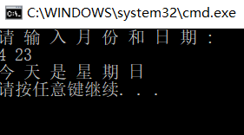

第四题程序
#include<iostream>
using namespace std;

int main()
{
cout<<"please enter integer h and r:"<<endl;
int h,r;
cin>>h>>r;
double v=3.14*h*r*r;
int n=20000/v+1;
cout<<"至少要喝"<<n<<"桶水才能解渴"<<endl;
return 0;
}
第四题结果
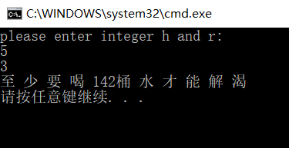

第五题程序
#include<iostream>
using namespace std;

int main()
{
int wst=23+27;
cout<<"请输入距离：\n";
int s;
cin>>s;
double a,b;
a=wst+s/3.0;
b=s/1.2;
if (a>b) cout<<"步行快\n";
if (a==b) cout<<"一样快\n";
if (a<b) cout<<"骑车快\n";
return 0;
}
第五题结果
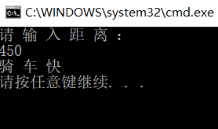

- 实验总结
通过第一章的学习，我们学会了如何新建一个CPP程序，也掌握了一些基本的语法，会写一些基础的的程序了，，当然赵雷老师详细的讲解使我们了解到了比书本上更多的细节和技巧。

